Mý blues ; D ; A ; D ; A ; D ; A ; E ; A ;
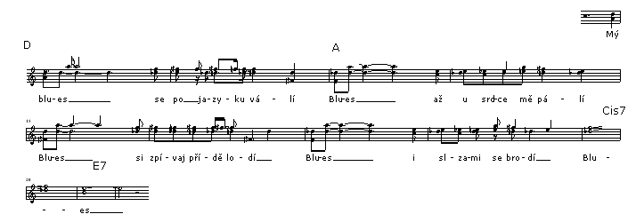
A
1. Oči jako křemen, svaly jako řemen,
E
Dlouhý nohy trčely mu z džín.
E7
Když před zraky Jannie, zmizel ve vězení,
E E7 A
Že dostavník prej vykrad v New Orleans.

Přes rameno plentu, v kapse jen pár centů,
A7 D
Za pasem jen starej tupej nůž,
A
Po výroku soudu, zmizel proti proudu,
E E7 A A7
První lodí vzhůru k Batton Rouge.

R: Mý blues se po jazyku válí
Blues až u srdce mě pálí
Blues si zpívaj přídě lodí
Blues i slzami se brodí
Blues.

2. Pět let odnes proud dravej,
než našel se ten pravej,
Co vykrad tenkrát v New Orleans ten vůz.
Soudce dál si soudí, Jannin kluk však bloudí,
Na severu někde za Saint Louis.
Ve větru jak teepee, šumí Mississippi,
Marně Jannie vyhlíží tu loď,
Z který on jí mává, znamení jí dává,
Moje milá naproti mi pojď.

R: Mý blues se po jazyku válí
Blues až u srdce mě pálí
Blues si zpívaj přídě lodí
Blues i slzami se brodí
Blues.

